Контрольная работа № 8
Вариант 1
1. Найдите наименьшее и наибольшее значения функции.
а) 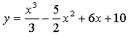 на отрезке [0; 1];
б) на отрезке [–π; 0].
2. Найдите диагональ прямоугольника наибольшей площади, вписанного в прямоугольный треугольник с катетами 18 см и 24 см и имеющего с ним общий прямой угол.

3. Исследуйте функцию 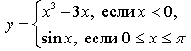 на монотонность и экстремумы.

4. При каких значениях параметра а уравнение 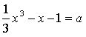 имеет три корня?
Вариант 2
1. Найдите наименьшее и наибольшее значения функции.
а) на отрезке [–2; 1];
б) на отрезке 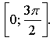
2. В прямоугольном треугольнике с катетами 36 и 48 на гипотенузе взята точка. Из неё проведены прямые, параллельные катетам. Получился прямоугольник, вписанный в данный треугольник. Где на гипотенузе надо взять точку, чтобы площадь такого прямоугольника была наибольшей?

3. Исследуйте функцию 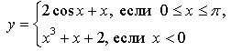 на монотонность и экстремумы.

4. При каких значениях параметра а уравнение 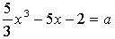 имеет два корня?
Решение вариантов контрольной работы
Вариант 1
1. а) 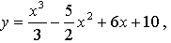 [0; 1]
у (0) = 10
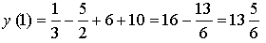
Ответ: 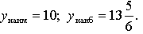
б) [–π; 0].
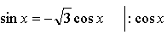
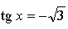
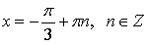
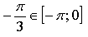
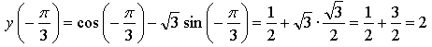
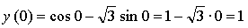
Ответ:
2. 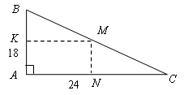
Пусть дан прямоугольный , в котором АВ = 18, АС = 24. Пусть AKMN – прямоугольник, вписанный в .
1) Оптимизируемая величина – площадь прямоугольника AKMN. Обозначим её буквой S.
Пусть KM = х, тогда NС = 24 – х. Треугольники АВС и NMС подобны. Составим пропорцию:
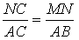
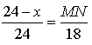
Откуда 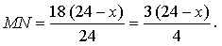
Выразим площадь прямоугольника AKMN:
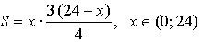
2) 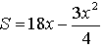
Найдем производную полученной функции:
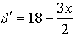
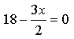
х = 12
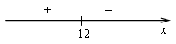
3) При х = 12 функция достигает наибольшего значения. Найдем стороны прямоугольника AKMN:
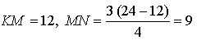
По теореме Пифагора найдем диагональ прямоугольника:
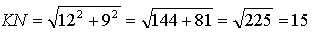
Ответ: 15 см.
3. 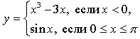
1) Если то
Если то
Получим: 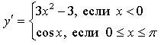
2) х = 0 – критическая точка.
Найдем стационарные точки:
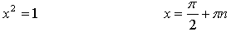
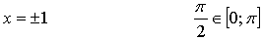
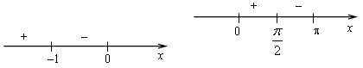
3) 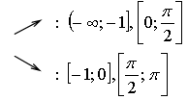
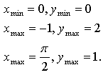
4. 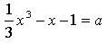 – 3 корня.
Решим это уравнение графически. Построим график функции 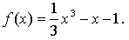
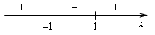
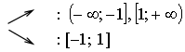
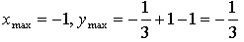
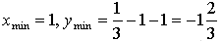
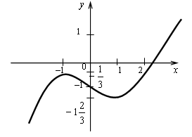
Прямая у = а будет пересекать график этой функции в трёх точках, если 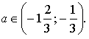
Ответ: 